舟山市2018学年第二学期期末检测
（2019.6）
高二物理参考答案

一、选择题Ⅰ（本题共13小题，每小题3分，共39分。每小题列出的四个备选项中只有一个是符合题目要求的，不选、多选、错选均不得分）
题号 | 1 | 2 | 3 | 4 | 5 | 6 | 7 | 8 | 9 | 10 | 11 | 12 | 13
答案 | D | C | A | D | C | D | D | B | C | B | A | B | C

二、选择题Ⅱ（本题共3小题，每小题3分，共9分。每小题列出的四个备选项中至少有一个是符合题目要求的。全部选对的得3分，选对但不全的得1分，有选错的得0分）
题号 | 14 | 15 | 16
答案 | BC | AD | AD

三、非选择题（本题共5小题，共52分）
17．（7分）
（1）AC（2分。漏选得1分）；A（1分）
（2）① B；② B；③ 9.50（9.40—9.60均给分）；0.84（0.82—0.86均给分） （每空1分）
18．（7分）
（1）如右图 （2分，每条连线1分）
（2）a端 （1分）
（3）A （1分）
（4）1.42（1.41~1.45均给分） （1分）
（5）0.80 （2分）

19．（12分）
（1）设滑块从A至B下滑的加速度为a
由牛顿第二定律：$mg-μF=ma$ （1分）
得：a=5m/s² （1分）
由 $L=\frac{1}{2}at^{2}$ （1分）
得下滑时间：$t=\sqrt{\frac{2L}{a}}$=0.6s （1分）
（2）滑块上滑的最远点距D点x，
由动能定理：$mg\left(L+Rcosθ-xsinθ\right)-μFL-μ\left(mgcosθ+F\right)x=0$ （3分）
x=0.375m （1分）
（3）假定滑块能到达C点，速度为v_{c}，应有
$mg\left(L+R\right)-μFL=\frac{1}{2}mv_{c}^{2}$ （1分）
得$v_{c}=\sqrt{11}m/s$ （1分）
此时滑块在C点所需向心力：$F_{向}=m\frac{v_{c}^{2}}{R}=11N$ （1分）
∵ $F_{向}>F-mg$
∴不能沿轨道到达C点。 （1分）
20．（13分）
（1）刚接通电源时：
外电路电阻：$R_{外}=\frac{R}{2}$ （1分）
由闭合电路欧姆定律：$I_{总}=\frac{E}{R_{外}+r}$ （1分）
得通过每根导体棒的电流：$I=\frac{I_{总}}{2}=\frac{E}{R+2r}$ （1分）
每根导体棒所受的安培力： $F=ILB=\frac{ELB}{R+2r}$ （1分）
得运输车的加速度：$a=\frac{2F}{m}=\frac{2ELB}{m(R+2r)}$ （2分）
（2）当车速为v时，
每根导体棒产生的感应电动势大小； $E=BLv$ （1分）
由闭合电路欧姆定律：$I=\frac{2E}{2R}=\frac{BLv}{R}$
每根导体棒所受的安培力：$F=ILB=\frac{B^{2}L^{2}v}{R}$ （1分）
选取一小段时间∆t，运输车速度的变化量为∆v，
由动量定理：$-\frac{2B^{2}L^{2}v}{R}∆t=m∆v$ （2分）
即：$-\frac{2B^{2}L^{2}}{R}∆x=m∆v$
两边求和：$-\frac{2B^{2}L^{2}2D}{R}=mv-mv_{0}$ （1分）
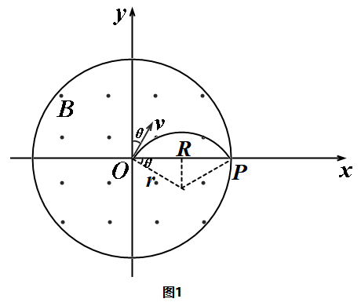
解得：$v=v_{0}-\frac{4B^{2}L^{2}D}{mR}$ （2分）
21．（13分）
（1）设粒子在磁场中做圆周运动的轨迹半径为r，
由几何关系知：$R=2rcos30°$ （2分）
解得：$r=\frac{\sqrt{3}}{3}R$ （2分）

（2）由于粒子在磁场中运动的圆心角恒为120⁰，故所有粒子在磁场中的运动时间均为T/3 （2分）
即：$t=\frac{1}{3}∙\frac{2πr}{v}=\frac{2\sqrt{3}πR}{9v}$ （2分）
（3）① 0≤θ≤30⁰， （1分）
$x=Rcos\left(30°-θ\right)+Rsin\left(30°-θ\right)cot(30°+θ)$ （1分）
解得：$x=\frac{Rsin60°}{sin(θ+30°)}=\frac{\sqrt{3}R}{2sin(θ+30°)}$ （1分）
② 30⁰θ≤90⁰， （1分）
$x=2rcosθ=\frac{2Rcosθ}{\sqrt{3}}$ （1分）
